Mulheres clamam por igualdade de oportunidades no mercado de trabalho
08 MARÇO 2017
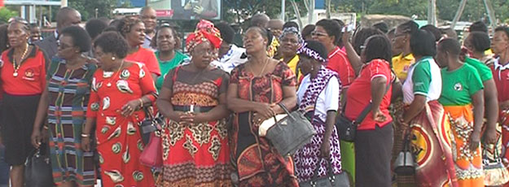
Dia Internacional da Mulher celebra-se sob o lema “As Mulheres no Mundo do Trabalho em Mudança: Por Um Planeta 50 por 50 em 2030”

As festividades alusivas ao dia Internacional da Mulher, que hoje se assinala, foram marcadas pela deposição de uma coroa de flores na Praça dos Heróis, capital do país.
A data em que se exalta a importância do respeito pelos direitos das mulheres, este ano celebra-se sob o lema “As Mulheres no Mundo do Trabalho em Mudança: Por Um Planeta 50 por 50 em 2030”.
O Governo da cidade de Maputo garante que vai continuar a trabalhar para que as mulheres tenham oportunidades iguais no mercado de trabalho. Além disso, porque no ano passado, por exemplo, 60 por cento dos casos registados foram contra a mulher, o desafio do Governo da cidade de Maputo, da sociedade civil, dos parceiros é o trabalho para combater a violência doméstica. “Estamos a intensificar capacitações de jovens, mulheres e homens para desencorajar qualquer tipo de violência para com as mulheres. A sociedade deve estar consciente que a violência em nenhum momento faz bem”, disse Maria Simão, Directora do Género e Criança.
Várias actividades, em Maputo, foram realizadas para marcar a data, como: feira de produtos agrícolas, medição de tensão arterial, consulta de higiene bucal, artesanato e palestra sobre a inserção das mulheres no mercado de trabalho.
http://opais.sapo.mz/index.php/sociedade/45-sociedade/43879-mulheres-clamam-por-igualdade-de-oportunidades-no-mercado-de-trabalho.html

